--Разворачиваем сайт

Что делать | Где делать
- Заходим на таймвеб и разворачиваем тестовый сайт | Сайты – создать новый сайт, выбираем название. Сначала ставим демоверсию а потом уже все активируем.  Также возможно сразу использовать ключ готового решения при разворачивании битрикса.  сразу уточняй что за ключ тебе дали.  после того как развернул пустой битрикс и установил шаблон, удали старый сайт, и создай новый, внизу будет кнопка про шаблоны, и нажми сохранить, попадешь в мастер установки твоего шаблона
- добавляем домен для сайта | Там же в меню слева есть домены – обычно домен имеет «название сайта.webtm.ru» обычно свободно, если имя двойное, то через -
- подключаем сайт к домену | В разделе доменов выбираем сайт к которому он относится
- разворачиваем битрикс | Скачиваем bitrix setup на комп, и через фтп закидываем в корень сайта
- устанавливаем битрикс | Переходим по нашему домену, сайт.webtm.ru/bitrixsetup.php и запускаем установщик,  Надо уточнить редакцию которую устанавливаем
- установка битрикс | Выбираем версию для разработчика демо, где будет развернуть шаблон за 4 шага нажимаем отмену.  если напишет что не может получить доступ к сессиям, нажни назад и опять вперед все заработает.
- добавляем базу данных | При установке надо сразу добавить базу данных. Для этого на хостинге зайди в базы данных и создать новую базу, пароль используй сложный  После этого при развертывании битрикса добавь название и логин базы данных.  Localhost, до этого разверни БД и укажи здесь ее логин и пароль+  имя пользователя базы данных совпадает с названием базы данных
- доступ | При создании укажи имя – admin технический администратор, используй сложный пароль
- решение | Будет выбор экрана решений, выбери «маркетплес» и там будет внизу «не загружать» это то что нужно
- базовый битрикс развернут, переноси верстку
- Добавь в корень папку design и положи туда верстку
- Добавь в корень папку local и положи туда шаблон битрикса .defolt переименуй как хочешь | Битрикс прежде всего ищет в папке local поэтому шаблон лучше всего складывать туда. Это первая папка которую он проверяет, как мы узнали из стактрейса )  /local/templates/твой шаблон/
- Раздели верстку на футер, хедер и контент.
12. б | Отключи автокеширование, это сэкономит кучу времени.  также помни что надо добавлять доступ на чтение для инфоблоков
- Выбираем шаблон сайта  Настройка – Список сайтов | 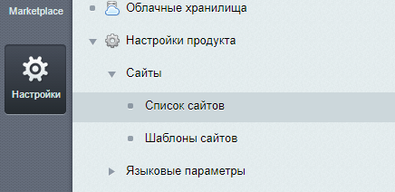
 | 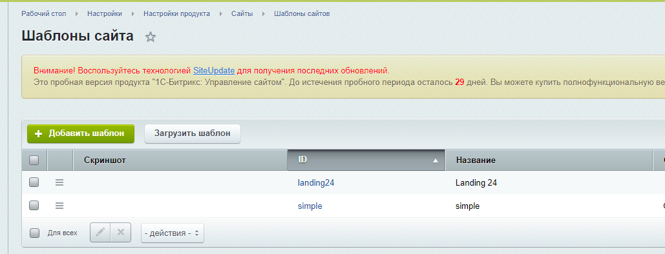
 | 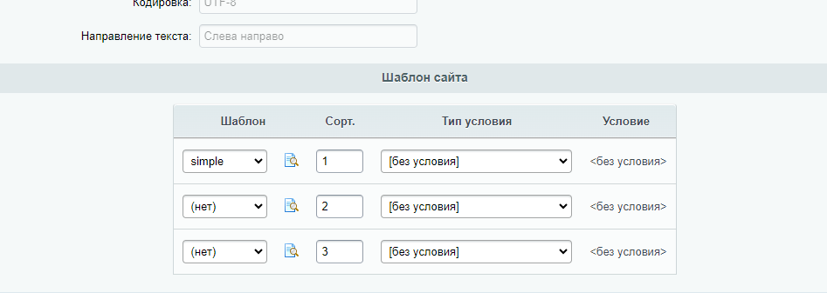
- Закрыть доступ для публичных посетителей  Настройки – настройки модулей – справа в самом низу будет закрыть | 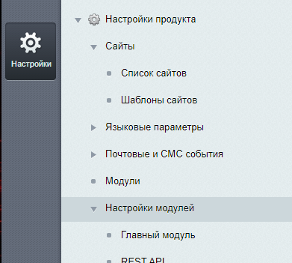
 | 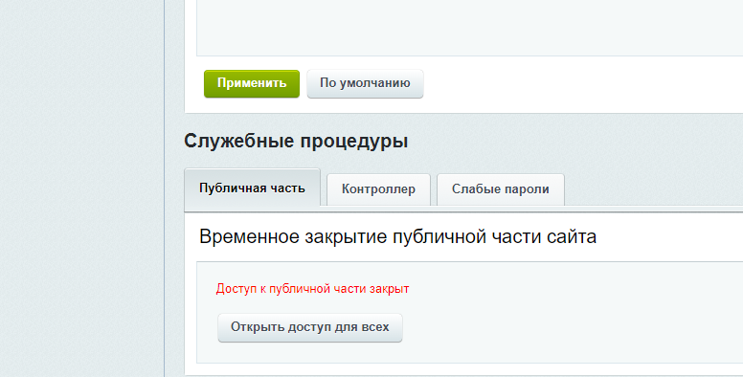
- Проверка системы. Возможна ошибка параметров php | 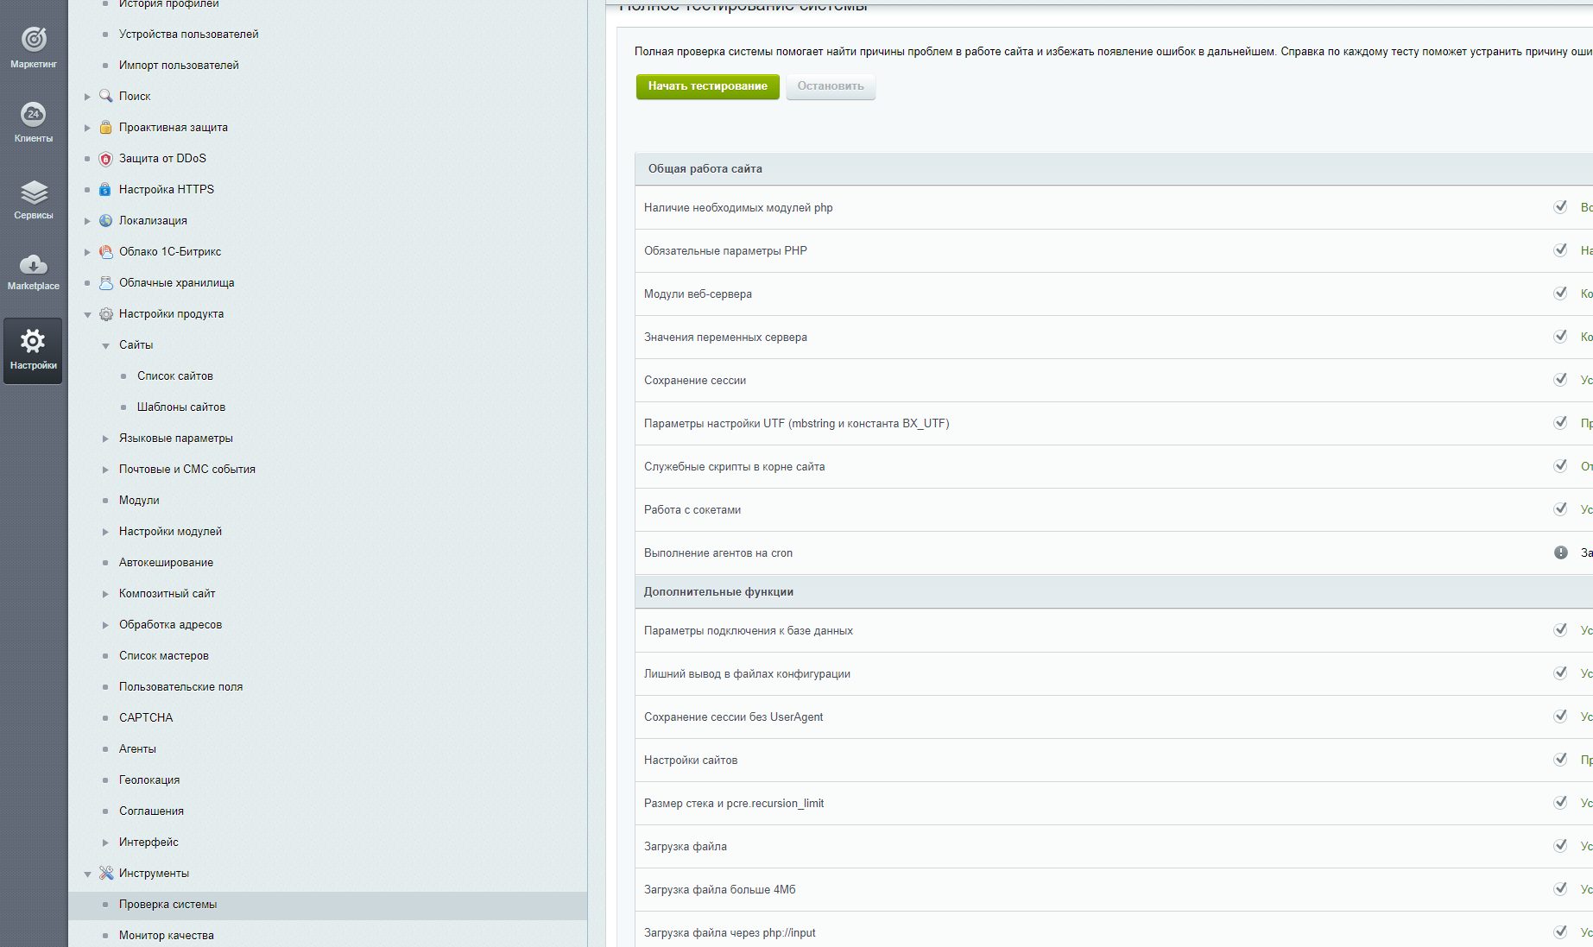
- Ошибка при проверки системы | Добавить значение в файл .htaccess  php_value max_input_vars 10000  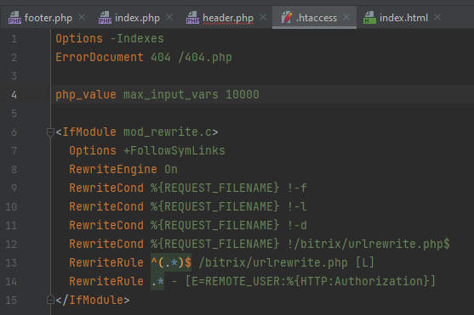
- Также возможна ошибка «Режим работы MySQL» | Создай в корне папку php_interface туда положи два файла after_connect.php и after_connect_d7.php  добавь эту строчку  $this->queryExecute("SET innodb_strict_mode='OFF'");  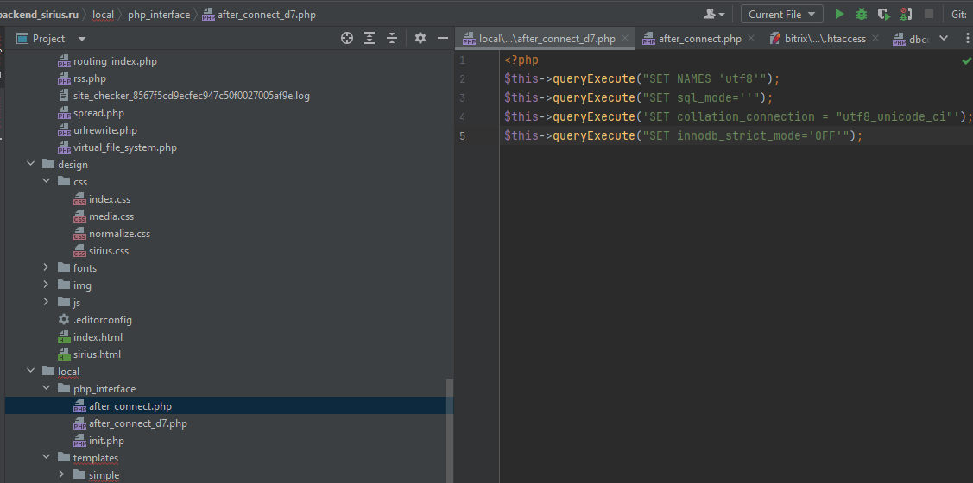
- Ошибка в консоли:  Uncaught ReferenceError: BX is not defined | Решение:  Эта строчка сразу после <head> в хедере  <?$APPLICATION->ShowHead();?>
 | 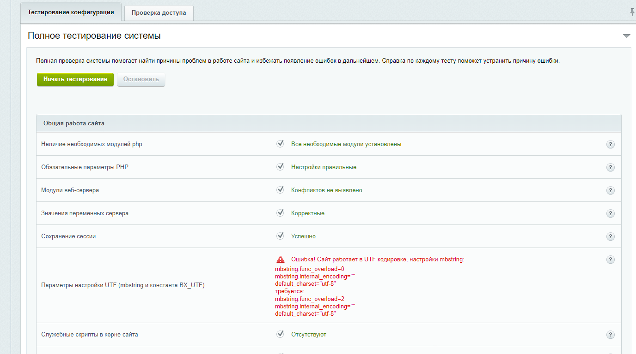
 | Параметры настройки UTF (mbstring и константа BX_UTF) Ошибка! Сайт работает в UTF кодировке, настройки mbstring: mbstring.func_overload=0 mbstring.internal_encoding="" default_charset="utf-8" требуется: mbstring.func_overload=2 mbstring.internal_encoding="" default_charset="utf-8"
- решение | 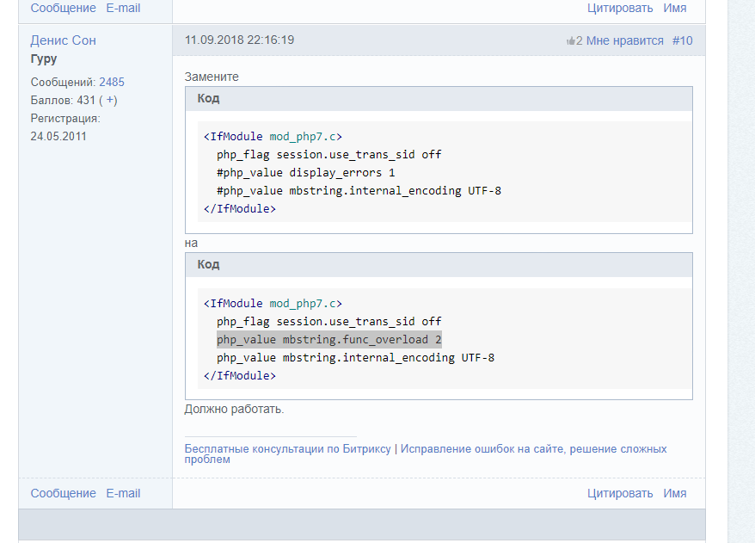
Посмотреть настройки php в битрикс. В итоге обратился в тп они поправили ((( | Создаешь файл test.php и пишешь в нем:  <?php  phpinfo();  phpinfo(INFO_MODULES);  ?>
- настройка почты для яндекса порт 587, также должен совпадать адрес в битриксе и адрес который задаешь в msmtp | https://dev.1c-bitrix.ru/learning/course/index.php?COURSE_ID=37&CHAPTER_ID=08853&LESSON_PATH=3908.8809.8847.8853  -
- надо убрать html в конце адреса | Для этого в инфоблоке указываешь в конце #ELEMENT_CODE#/  после чего в urlrewrite дописываешь правило  array (  'CONDITION' => '#^/production/([0-9a-zA-Z\\%\\_\\-]+)/(.*)#',  'RULE' => 'ELEMENT_CODE=$1',  'ID' => '',  'PATH' => '/production/detail.php',  'SORT' => 100,  ),
- после переноса над другой хостинг не работает файл | Открой, добавь пробел и пересохрани его, б+*итрикс теперь его увидет
- Хитрая форма не записывает поля | Номер id поля отличается от того который есть на самом деле. Для этого создай на тестовой странице компонент со своей формой и посмотри какой у него реальный номер id  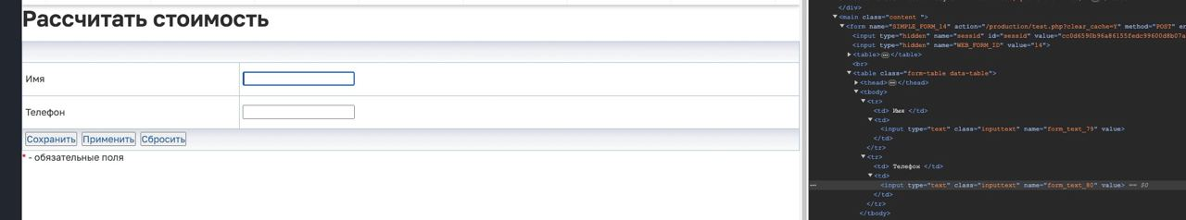
- Сортировка по дате новости, порядку и активности | "SORT_BY1" => "PROPERTY_NEWS_DATE", // Сортировка по дате новости  "SORT_ORDER1" => "DESC", // Сначала новые новости (по убыванию даты)  "SORT_BY2" => "ID", // Дополнительная сортировка по ID  "SORT_ORDER2" => "ASC", // В порядке возрастания ID  "SORT_BY3" => "ACTIVE", // Сортировка по активности
- Еще раз про почту | В общем если в аспро не настраивается почта, проверь таблицу,  рабочий стол – настройки – производительность – таблицы – поиск b_event  там будут события  Если что вот добавление в init.php  <?  use Bitrix\Main\EventManager;  use Bitrix\Sale;  EventManager::getInstance()->addEventHandlerCompatible(  'sale',  'OnSaleOrderSaved',  'SendOrderEmailAfterSave'  );  function SendOrderEmailAfterSave(\Bitrix\Main\Event $event)  {  /** @var \Bitrix\Sale\Order $order */  $order = $event->getParameter("ENTITY");  $isNew = $event->getParameter("IS_NEW");  if (!$isNew) {  return;  }  $orderId = $order->getId();  $accountNumber = $order->getField("ACCOUNT_NUMBER");  $realId = $orderId;  $orderDate = $order->getDateInsert()->toString();  $userName = $order->getPropertyCollection()->getPayerName()->getValue();  $price = $order->getPrice();  $userEmail = $order->getPropertyCollection()->getUserEmail()->getValue();  $orderList = '';  $orderUrl = "/personal/orders/?ORDER_ID=" . $accountNumber;  $saleEmail = \Bitrix\Main\Config\Option::get("sale", "order_email");  // Получение состава заказа  $basket = $order->getBasket();  foreach ($basket as $basketItem) {  $orderList .= $basketItem->getField('NAME') . " - " . $basketItem->getQuantity() . " шт. - " . $basketItem->getPrice() . " руб.\n";  }  // Параметры для отправки письма  $arFields = [  "ORDER_ID" => $orderId,  "ORDER_ACCOUNT_NUMBER_ENCODE" => urlencode($accountNumber),  "ORDER_REAL_ID" => $realId,  "ORDER_DATE" => $orderDate,  "ORDER_USER" => $userName,  "PRICE" => $price,  "EMAIL" => $userEmail,  "BCC" => "",  "ORDER_LIST" => $orderList,  "ORDER_PUBLIC_URL" => $orderUrl,  "SALE_EMAIL" => $saleEmail  ];  // Отправка почтового события  \CEvent::Send("SALE_NEW_ORDER", SITE_ID, $arFields, "N");  }
- Webp | cd /home/yourusername/webp_converter  wget https://github.com/webmproject/libwebp/archive/refs/tags/v1.0.3.tar.gz  tar -xzf v1.0.3.tar.gz  cd libwebp-1.0.3  ./configure  make  sudo make install  Проверьте установленную версию:  bash  Копировать код  /usr/local/bin/cwebp -version  Убедитесь, что вывод показывает 1.0.3, что подтверждает успешную установку.  Шаг 2: Настройка скрипта для конвертации изображений  Создайте скрипт convert_to_webp.sh для автоматической конвертации изображений в формате .jpg, .jpeg, и .png в .webp.  Создайте файл скрипта:  bash  Копировать код  nano /home/yourusername/webp_converter/convert_to_webp.sh  Добавьте в скрипт следующий код:  bash  Копировать код  #!/bin/bash  IMAGE_DIR="/home/yourusername/public_html/upload/"  CWEBP_PATH="/usr/local/bin/cwebp"  find "$IMAGE_DIR" -type f \( -iname "*.png" -o -iname '*.jpg' -o -iname '*.jpeg' \) -exec sh -c '  file="$1"  output_file="${file%.*}.webp"  if [ -f "$file" ]; then  echo "Processing: $file"  if [ ! -f "$output_file" ]; then  '"$CWEBP_PATH"' -q 90 "$file" -o "$output_file"  echo "Converted: $output_file"  else  echo "Skipped (already exists): $output_file"  fi  else  echo "File not found: $file"  fi  ' _ {} \;  Сделайте скрипт исполняемым:  bash  Копировать код  chmod +x /home/yourusername/webp_converter/convert_to_webp.sh  Запустите скрипт:  bash  Копировать код  /home/yourusername/webp_converter/convert_to_webp.sh  Этот скрипт будет находить все изображения .jpg, .jpeg, и .png в директории upload и конвертировать их в WebP, если WebP-версии ещё не существуют.  Шаг 3: Настройка .htaccess для автоматической выдачи WebP  Для того чтобы сервер автоматически возвращал WebP-версии изображений, если браузер поддерживает WebP, настройте .htaccess файл.  Откройте или создайте .htaccess файл в корневой директории сайта:  bash  Копировать код  nano /home/yourusername/public_html/.htaccess  Добавьте следующие правила в .htaccess:  apache  Копировать код  Options -Indexes  ErrorDocument 404 /404.php  <IfModule mod_rewrite.c>  RewriteEngine On  # Поддержка WebP  RewriteCond %{HTTP_ACCEPT} image/webp  RewriteCond %{REQUEST_FILENAME} \.(jpg|jpeg|png)$ [NC]  RewriteCond %{REQUEST_FILENAME}.webp -f  RewriteRule ^(.*)\.(jpg|jpeg|png)$ $1.webp [L]  # Добавляем заголовок Vary для кэширования  Header append Vary Accept  # Основные правила перезаписи для Bitrix (если используется)  RewriteCond %{REQUEST_FILENAME} !-f  RewriteCond %{REQUEST_FILENAME} !-l  RewriteCond %{REQUEST_FILENAME} !-d  RewriteCond %{REQUEST_FILENAME} !/bitrix/urlrewrite.php$  RewriteRule ^(.*)$ /bitrix/urlrewrite.php [L]  RewriteRule .* - [E=REMOTE_USER:%{HTTP:Authorization}]  </IfModule>  <IfModule mod_expires.c>  ExpiresActive on  ExpiresByType image/jpeg "access plus 3 days"  ExpiresByType image/gif "access plus 3 days"  ExpiresByType image/webp "access plus 3 days"  </IfModule>  Шаг 4: Настройка Cron для автоматической конвертации новых изображений  Для автоматизации процесса можно настроить Cron-задачу, которая будет регулярно запускать скрипт convert_to_webp.sh.  Откройте файл Cron для редактирования:  bash  Копировать код  crontab -e  Добавьте задачу для выполнения скрипта каждый день в 2 часа ночи:  bash  Копировать код  0 2 * * * /home/yourusername/webp_converter/convert_to_webp.sh >> /home/yourusername/webp_converter/convert_to_webp.log 2>&1  Это будет запускать скрипт каждую ночь, и новый вывод будет добавляться в лог convert_to_webp.log.
Stepan Simakov, [04.11.2024 15:00]
#!/bin/bash

# Директории с изображениями
UPLOAD_DIR="/home/jekosru/public_html/upload/"
IMG_DIR="/home/jekosru/public_html/img/"

# Путь к утилите cwebp
CWEBP_PATH="/home/jekosru/webp_converter/libwebp-1.0.3-linux-x86-64/bin/cwebp"

# Функция для обработки изображений в заданной директории
process_images() {
local directory="$1"

# Перебираем файлы в указанной директории
find "$directory" -type f \( -iname "*.png" -o -iname '*.jpg' -o -iname '*.jpeg' \) -exec sh -c '
file="$1"
# Формируем имя выходного файла с заменой расширения на .webp
output_file="${file%.*}.webp"
if [ -f "$file" ]; then

Stepan Simakov, [04.11.2024 15:01]
'"$CWEBP_PATH"' -q 90 "$file" -o "$output_file"
echo "Converted: $output_file"
else
echo "Skipped (already exists): $output_file"
fi
else
echo "File not found: $file"
fi
' _ {} \;
}

# Обработка файлов в папках /upload и /img
process_images "$UPLOAD_DIR"
process_images "$IMG_DIR"
function getWebpImagePath($imagePath) {
// Получаем путь к WebP-версии, заменяя расширение на .webp
$webpPath = preg_replace('/\.(jpe?g|png)$/i', '.webp', $imagePath);

// Проверяем, существует ли WebP-файл в указанной директории
if (file_exists($_SERVER['DOCUMENT_ROOT'] . $webpPath)) {
// Если WebP-версия существует, возвращаем её путь в исходном формате

return $webpPath;
}

// Если WebP-версия не найдена, возвращаем исходный путь
return $imagePath;
}
- Редактирование поиска | 1. можно настроить в компоненте  2. можно убрать в настройках инфоблока – индексацию  3. можно в модуль поиска добавить маску, если нужно убрать статичные страницы
Валерий Петровский, [24.12.2024 16:19]
Как восстановить БД которая была сделана в MySQL 8 версии на MySQL 5-й

Валерий Петровский, [24.12.2024 16:20]
1. Скачиваем дамп, реплейсим utf8mb4_0900_ai_ci на utf8mb4_unicode_ci во всем дампе
2. В афтер коннкет делаем тоже самое
- Как переносить сайт | 1. создаем резервную копию со всеми данными  2. на новом хостинге создаем сайт и добавляем новый домен для него  3. заходим через винссп и кладем туда файл restore.php  4. Заходим на хостинг и создаем новую базу данных  5. вводим лицензию, выбираем копию из облака, вводим ключ  6. Разворачиваем, после вводим имя, логин и пароль от новой базы данных которую мы создали, имя будет равно логину  7. восстанавливаем базу данных  8. удаляем установочные файлы  https://dev.1c-bitrix.ru/learning/course/index.php/lesson.php?COURSE_ID=48&LESSON_ID=6979  https://dev.1c-bitrix.ru/learning/course/index.php?COURSE_ID=32&LESSON_ID=2014  9. создаем в основном домене поддомен old и направляем его на старый сайт если нужно. Сразу может не отобразиться, нужно время на обновление днс записей. Можешь посмотреть в инкогнито.
- Если ты хочешь добавить выполнение команды через cron | Скорее всего у тебя на сервере уже установлены нужные версии php ты можешь использовать их адресно – php74 php81  устанавливаешь композер, после чего закачиваешь нужную библиотеку, теперь она доступна  дальше. Скорее всего у тебя не получится запустить твой файл скрипта из shell-клента, потому что у него не будет окружения битрикса.  но есть другой способ.  wget -O /dev/null -nv https://stoma26.ru/send_zero_pos/  ты создаешь папку на сайте, и в файл index.php складываешь свой скрипт. Теперь он доступен через строку браузера. И также через wget ты можешь его запускать со стороны крон
- Не работает почта. Не отправляются сообщения на почту | Настройки модулей, выбери веб формы, убери галочку – упрощенный режим. Проблема в том что если форма и шаблоны как то там по разному создавались ,то они не привязались . после этого зайди в форму и там будет вкладка привяжи шаблон
- Не сохраняет сессию | Скорее всего ты заполнил поле «доменные имена» в настройки – настройки продукта – сайты – список сайтов  Если у тебя один сайт и нет многосайтовости то это поле должно оставаться пустым.  Сейчас если у тебя не получается перезаписать это свойство то мешает кеш брауезура, попробуй зайди через другой браузер и отчисть это поле.  Вот ссылка от битрикса - https://dev.1c-bitrix.ru/learning/course/?COURSE_ID=103&LESSON_ID=20670&LESSON_PATH=8799.3987.20670
- Ошибка! Значение max_input_vars должно быть не ниже 10000. Текущее значение: 3000 | https://timeweb.com/ru/docs/virtualnyj-hosting/cms/ustranenie-oshibok-cms-bitriks  просто в htaccess допиши эту строчку в самом верху  php_value max_input_vars 11000
- Доступ 700 и 755 | Если создаешь файлы в шторме то у них будет стоять доступ 700  Или же если папка. Поменять права можно через файловый менеджер таймвеб
- Не работает отправка формы | Если ты закинул форму в ajax то там вверху есть еще подключение, без этого ничего не будет работать
- Крон задачи крон | https://dev.1c-bitrix.ru/community/webdev/user/8078/blog/implementation-of-all-agents-in-cron/?commentId=76411
- Не работает пагинация | Вроде все должно работать, но у тебя не включается режим правки на странице и также не переключатся страницы пагинации. Значит у тебя стоит off. Включи это значение RewriteEngine On  здесь в .htaccess  <IfModule mod_rewrite.c>  Options +FollowSymLinks  RewriteEngine On  RewriteCond %{REQUEST_FILENAME} !-f  RewriteCond %{REQUEST_FILENAME} !-l  RewriteCond %{REQUEST_FILENAME} !-d  RewriteCond %{REQUEST_FILENAME} !/bitrix/urlrewrite.php$  RewriteRule ^(.*)$ /bitrix/urlrewrite.php [L]  RewriteRule .* - [E=REMOTE_USER:%{HTTP:Authorization}]  </IfModule>
- Если у тебя есть выпадающий список и ты хочешь что бы он фиксировался в зависимости от страницы | Для начала тебе надо выключить кэширование этого компонента  CACHE_TYPE" => "N", потому что тогда не будет обновляться адрес страницы, если он генерируется компонентом  а вот js  $(function() {  // Раскрыть нужный раздел, если его класс .open-section  $('#accordion li.open-section').each(function() {  var $submenu = $(this).find('.submenu');  $submenu.show(); // или .slideDown();  $(this).addClass('open');  });  var Accordion = function(el, multiple) {  this.el = el || {};  this.multiple = multiple || false;  var links = this.el.find('.link');  links.on('click', {el: this.el, multiple: this.multiple}, this.dropdown)  }  Accordion.prototype.dropdown = function(e) {  var $el = e.data.el;  $this = $(this),  $next = $this.next();  $next.slideToggle();  $this.parent().toggleClass('open');  if (!e.data.multiple) {  $el.find('.submenu').not($next).slideUp().parent().removeClass('open');  };  }  var accordion = new Accordion($('#accordion'), false);  });

